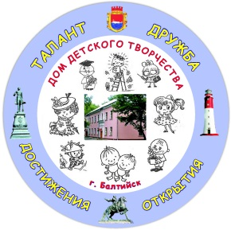
Результаты творческой деятельности учащихся
МАУДО ДДТ г. Балтийска (премии, стипендии)

Оглавление
1. Учащиеся МАУДО ДДТ г. Балтийска – Лауреаты премии Министерства образования Российской Федерации 2
2. Учащиеся МАУДО ДДТ г. Балтийска – стипендиаты Губернатора Калининградской области 3
3. Учащиеся МАУДО ДДТ г. Балтийска – стипендиаты Главы администрации Балтийского муниципального района 6

Учащиеся МАУДО ДДТ г. Балтийска – Лауреаты премии Министерства образования Российской Федерации
№ | Год | ФИО |  | Сумма | Объединение | Педагог
 | 2010 | Попов  Марк |  | 30 тыс. руб. | Скаутский отряд «Альбатрос» | Попова В.Г.
 | 2010 | Баданеу  Алевтина |  | 60  тыс. руб. | Образцовая студия «Гармония» | Тихонова Н.А.
 | 2012 | Линкевич  Виктория | 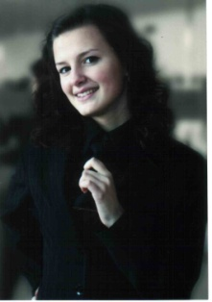 | 60 тыс. руб. | Образцовая студия «Гармония» | Тихонова Н.А.
 | 2013 | Киселева  Валерия | 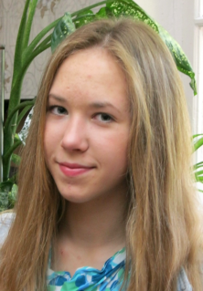 | 30 тыс. руб. | Образцовая студия «Гармония» | Тихонова Н.А.
 | 2014 | Колесник Галина |  | 30 тыс. руб. | Объединение «Радуга» | Чурилова Н.А.
 | 2015 | Михолап Татьяна |  | 30 тыс. руб. | Образцовая студия «Гармония» | Тихонова Н.А.
 | 2015 | Квасков Павел | 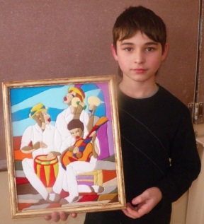 | 30 тыс. руб. | Объединение «Радуга» | Чурилова Н.А.

Учащиеся МАУДО ДДТ г. Балтийска – стипендиаты Губернатора Калининградской области
2010-2016 годы

№ | Год |  | ФИО | Объединение | Педагог
 | 2010 | 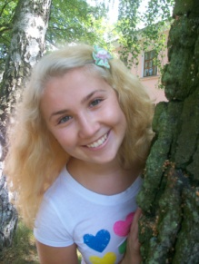 | Гафарова Карина | Образцовый пресс клуб «Юный журналист»  Клуб «Познай себя» | Марьясова Т.В.  Мильченко Т.В.
 | 2010 |  | Баданеу Алевтина | Образцовая студия «Гармония» | Тихонова Н.А.
 | 2010 | 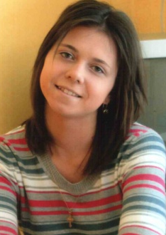 | Сухарева Дарья | Образцовая судия «Калейдоскоп» | Бекиш А.И. Клюквина И.Г.
 | 2011 |  | Новикова Любовь | Скаутский отряд «Альбатрос» | Попова В.Г.
 | 2011 |  | Киселева Валерия | Образцовая студия «Гармония» | Тихонова Н.А.
 | 2011 |  | Линкевич Виктория | Образцовая студия «Гармония» | Тихонова Н.А.
 | 2011 | 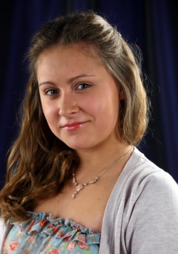 | Борисенко Кристина | Образцовая судия «Калейдоскоп» | Бекиш А.И. Клюквина И.Г.
 | 2011 |  | Сухарева Дарья  (повторно) | Образцовая судия «Калейдоскоп» | Бекиш А.И. Клюквина И.Г.
 | 2011 |  | Арехта  Артем | Образцовая судия «Калейдоскоп» | Бекиш А.И. Клюквина И.Г.
 | 2012 | 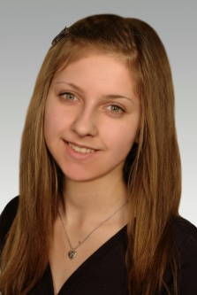 | Федорова Дарья | Образцовая судия «Калейдоскоп» | Бекиш А.И. Клюквина И.Г.
 | 2012 |  | Калиничева Дарья | Образцовый пресс клуб «Юный журналист» | Марьясова Т.В.
 | 2012 |  | Михолап Татьяна | Образцовая студия «Гармония» | Тихонова Н.А.
 | 2013 |  | Загниборода Наталия | Танцевальная студия «Айседора Дункан» | Шатилова Ю.Ю.
 | 2013 |  | Лиходеев Алексей | Образцовая судия «Калейдоскоп» | Бекиш А.И. Клюквина И.Г.
 | 2013 |  | Борисенко Кристина  (повторно) | Образцовая судия «Калейдоскоп» | Бекиш А.И. Клюквина И.Г.
 | 2014 | 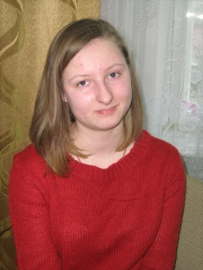 | Ковалева Анна | Образцовый пресс клуб «Юный журналист» | Марьясова Т.В.
 | 2014 |  | Арехта  Артем  (повторно) | Образцовая судия «Калейдоскоп» | Бекиш А.И. Клюквина И.Г.
 | 2014 |  | Борисенко Кристина  (в третий раз) | Образцовая судия «Калейдоскоп» | Бекиш А.И. Клюквина И.Г.
 | 2015 |  | Лиходеев Алексей  (повторно) | Образцовая судия «Калейдоскоп» | Бекиш А.И. Клюквина И.Г.
 | 2016 | 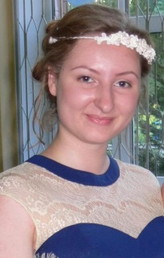 | Ковалева Анна  (повторно) | Образцовый пресс клуб «Юный журналист» | Марьясова Т.В.
 | 2016 | 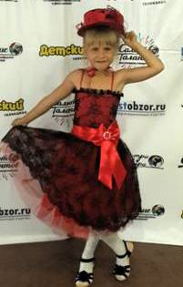 | Дивакова  Анастасия | Образцовая судия «Калейдоскоп» | Бекиш А.И. Клюквина И.Г.

Учащиеся МАУДО ДДТ г. Балтийска – стипендиаты Главы администрации Балтийского муниципального района
2008-2016 годы
№ | Год | ФИО |  | Объединение | Педагог
 | 2008 | Забалуева Виктория |  | Образцовая судия «Калейдоскоп» | Бекиш А.И. Клюквина И.Г.
 | 2008 | Берлизова  Евгения |  | Эстрадная студия «Созвездие» | Доманицкая Н.В.
 | 2009 | Гафарова  Карина |  | Образцовый пресс клуб «Юный журналист»  Клуб «Познай себя» | Марьясова Т.В.  Мильченко Т.В.
 | 2009 | Попов  Марк |  | Скаутский отряд «Альбатрос» | Попова В.Г.
 | 2010 | Голубничая  Диана | 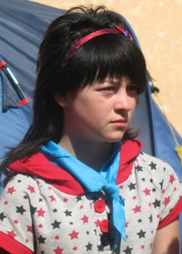 | Скаутский отряд «Альбатрос» | Попова В.Г.
 | 2010 | Лобачева  Арина |  | Эстрадная студия «Созвездие» | Доманицкая Н.В.
 | 2011 | Андреева  Алина |  | Образцовый пресс клуб «Юный журналист» | Марьясова Т.В.
 | 2011 | Иванченко Николай |  | Студия «Маска»  Образцовый пресс клуб «Юный журналист» | Нестеренко В.А.  Марьясова Т.В.
 | 2012 | Киселева  Валерия | 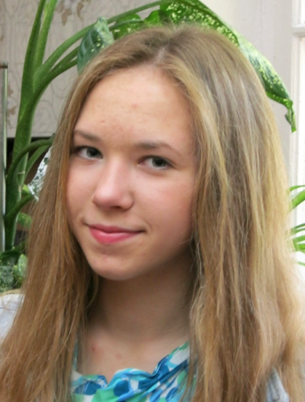 | Образцовая студия «Гармония» | Тихонова Н.А.
 | 2012 | Овчинникова Александра |  | «Рукодельница» | Ивашко Н.А.
 | 2013 | Ковалева  Анна |  | Образцовый пресс клуб «Юный журналист» | Марьясова Т.В.
 | 2013 | Михолап  Татьяна |  | Образцовая студия «Гармония» | Тихонова Н.А.
 | 2014 | Бедке Владислав |  | «Робототехника» | Петрушенко О.В.
 | 2014 | Кивш Александр | 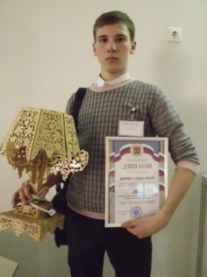 | «Юный столяр» | Митрофанов О.В.
 | 2015 | Квасков Павел | 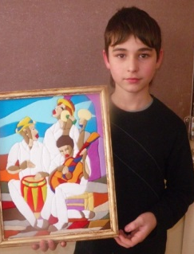 | «Радуга» | Чурилова Н.А.
 | 2015 | Ковалева Анна |  | Образцовый пресс клуб «Юный журналист» | Марьясова Т.В.
 | 2016 | Нежурина Александра |  | «Рукодельница» | Ивашко Н.А.
 | 2016 | Петрушенко Арина |  | «Робототехника» | Петрушенко О.В.

